El Legado María de Villota nace con fines solidarios y con el objetivo de transmitir a los jóvenes y deportistas la alegría y valores que encarnó su figura, a través de una semana de iniciativas, promovidas por la Fundación Deporte Joven del CSD, el Ayuntamiento de Santander y laFundación Lo Que De Verdad Importa, con la ayuda de los patrocinadores que acompañaron a María.

Del 1 al 6 de julio, Santander, Ciudad Europea del Deporte, albergará el congreso “Lo que de Verdad Importa”, una jornada de reflexión bajo el marco de la Universidad Internacional Menéndez Pelayo, y actividades deportivas en la calle, promovidas por la Fundación Deporte Joven del CSD, en colaboración conFundaciones, Federaciones, Clubs y el Instituto Municipal de Deportes de la ciudad.

Ponentes
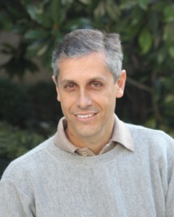

Jorge Font
Deportista con discapacidad ocho veces campeón del mundo de esquí acuático
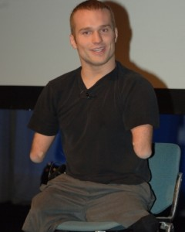

Kyle Maynard
Campeón de lucha libre. Ha escalado el Kilimanjaro. Tiene una amputación congénita de brazos y piernas.
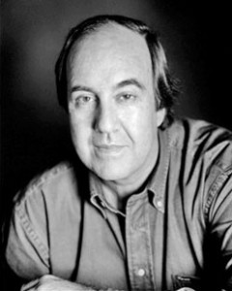

Nando Parrado
Superviviente del accidente aéreo de Los Andes. Inspiró la película "¡Viven!"
Fotos de Legado María de Villota
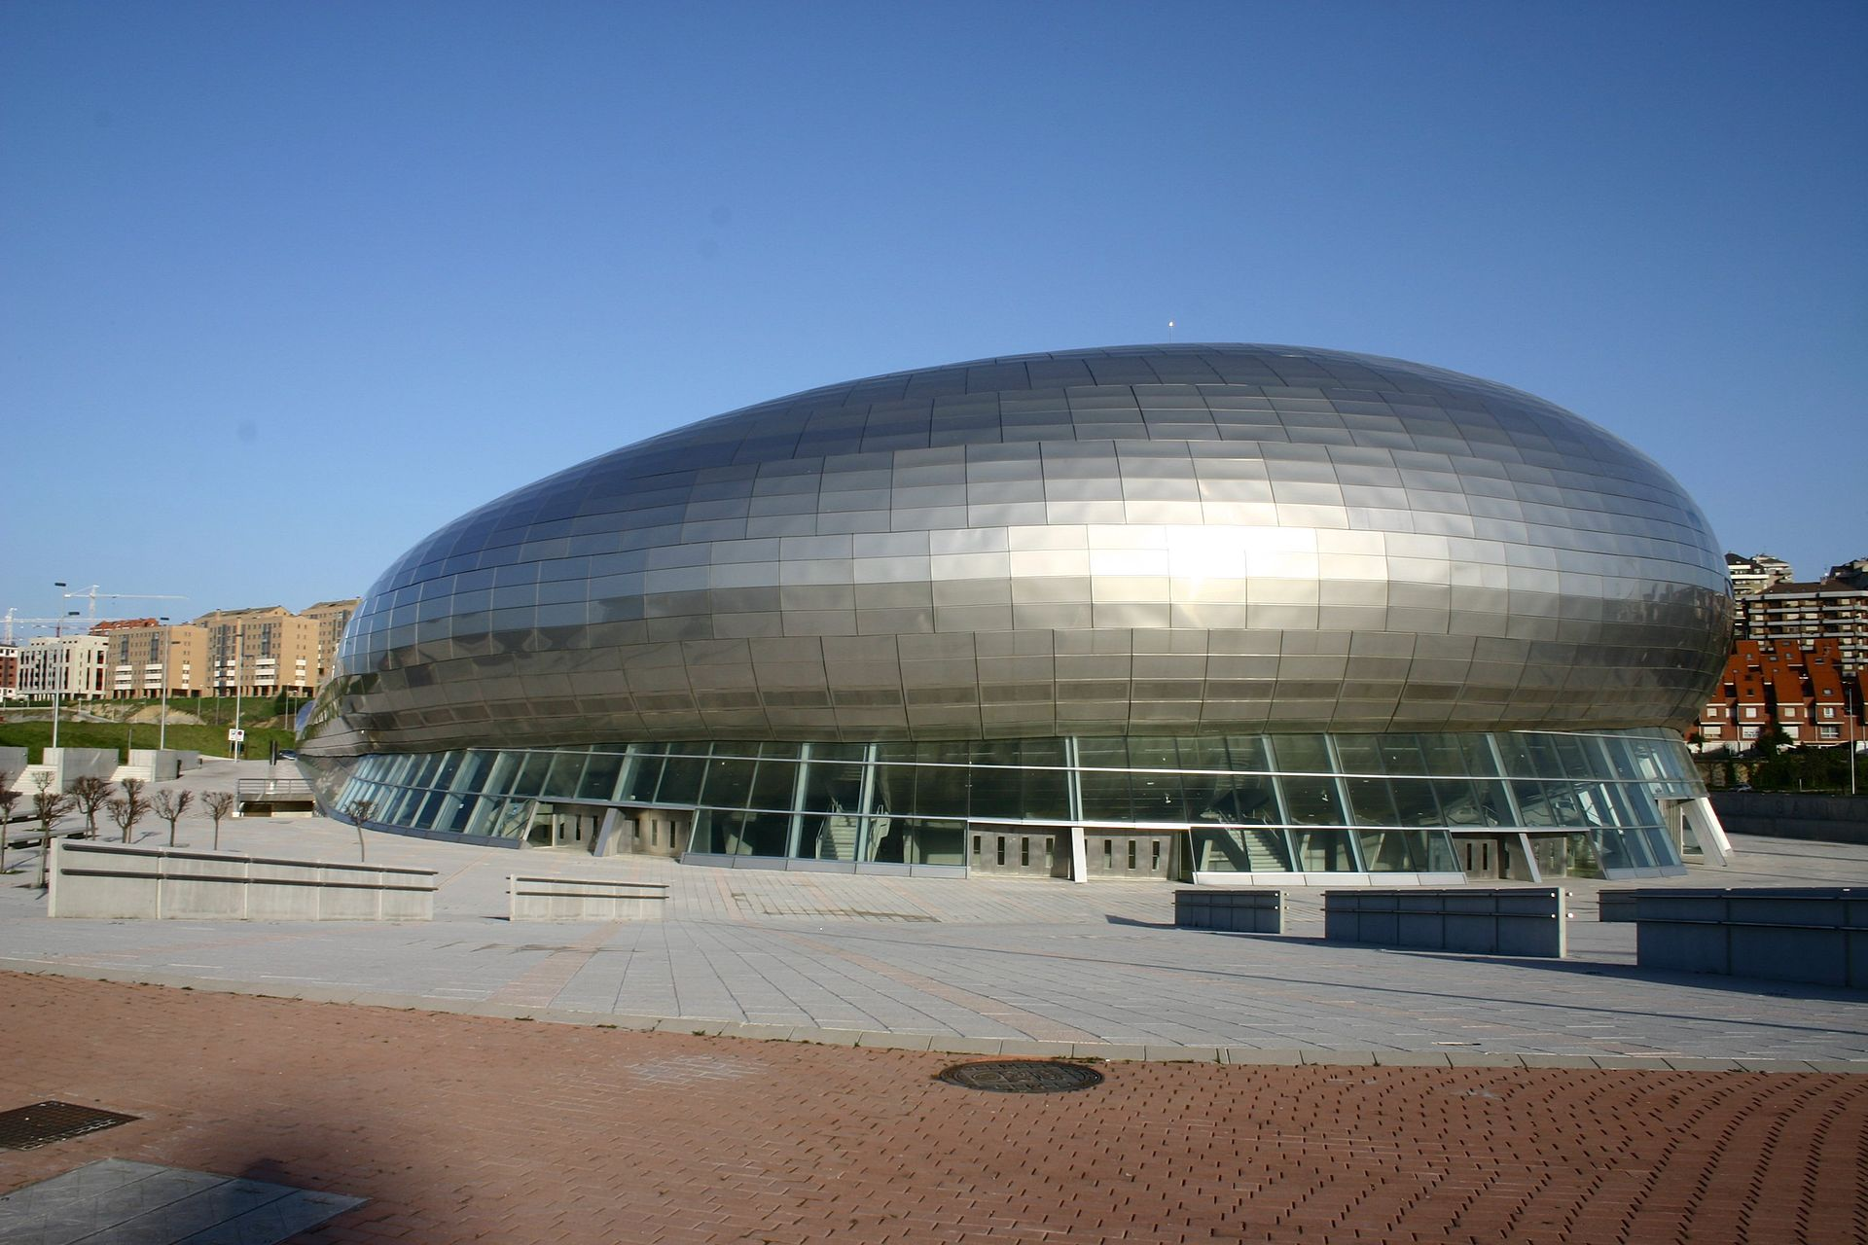

Programa
09:00 – Apertura de puertas
10:00 – Inauguración
10:00 – Documental María de Villota introducido por Mario Alonso Puig
11:15 – 1ª Ponencia: Kyle Maynard
12:30 – 2ª Ponencia: Jorge Font
13:45 – Descanso
15:15 – 3ª Ponencia: Nando Parrado
16:30 – Cierre

Apoyos

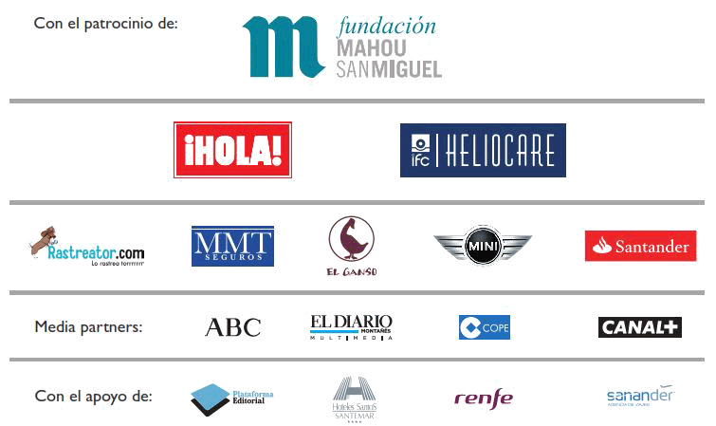

Jornada Abierta “Valores en el Deporte”
La jornada de "Valores en el Deporte" se llevará a cabo la mañana del día 2 de Julio en la Universidad Internacional Menéndez Pelayo y contará con la participación de Carlos Gracia, Presidente de la RFEDA, Dr. César Casado, Jefe del Servicio de Cirugía Plástica y Unidad de Quemados de la Paz, José Santos, ingeniero de F1, actualmente equipo Porsche de las 24 Horas de Le Mans y Gonzalo Silió, Psicopedagogo, Psicopedagogo y formador en "Habilidades para la vida" de la Fundación EDEX
Posteriormente, habrá una mesa redonda, moderada por Alfonso Jiménez Director de la Fundación Deporte Joven del CSD y compuesta por Theresa Zabell, dos veces campeona olímpica, por Balba González Camino, ex piloto, José Santos, Luis Monzón, actual Campeón de España de Rallyes que compartió volante con María en las 24 horas de Daytona y Gonzalo Silió.
El hilo conductor de este seminario "Valores en el Deporte" recordará vivencias y situaciones de las distintas personas que mantuvieron contacto con María.

Actividades deportivas
Con la implicación y el apoyo de la Fundación del Consejo Superior de Deportes y el Ayuntamiento de Santander, los días 3,4,5 y 6 de julio, la ciudad será el escenario de diferentes modalidades deportivas.
Vela, kárate, baloncesto, esgrima, baseball, golf, rugby y running, con una carrera popular, serán las actividades a las que se podrán unir los aficionados, jóvenes y familias gracias a la colaboración desinteresada de Fundación Ecomar, el Ayuntamiento de Santander, Clubs, Instituto Municipal de Deportes y Federaciones españolas y cántabras.

